Mercury System

Sistema modulare per applicazioni IoT

Base Board Model A (BB110)

|  |  |  |  |  |
| --- | --- | --- | --- | --- |
| **Nome Cliente** | **Progetto** | **Major Rev** | **Minor Rev** | **Data** |
| Internal | Mercury System – BB110 | 3 | 0 | 18/10/2015 |

|  |  |  |  |  |
| --- | --- | --- | --- | --- |
| **Revisioni** | | | | |
| **Autore** | **Data** | **Major** | **Minor** | **Descrizione** |
| Francesco Ficili | 18/10/2015 | 1 | 0 | Prima release. |
| Francesco Ficili | 25/10/2015 | 1 | 1 | Modificata sezione 2, aggiunti requisiti funzionali e sezione 5. |
| Francesco Ficili | 08/12/2015 | 1 | 2 | Modificato schema a blocchi HW. Modificati requisiti sezione 3 e 4. Aggiunta sezione 6. |
| Francesco Ficili | 29/12/2015 | 2 | 0 | Revisione generale, aggiunte sezioni 7, 8, 9 e 10. |
| Francesco Ficili | 14/03/2016 | 2 | 1 | Modifica sezione 7 (espansione connector) e sezione 8 (slave boards). |
| Francesco Ficili | 29/05/2016 | 3 | 0 | Separata specifica BB110 da specifica generale di sistema. |
|  |  |  |  |  |
|  |  |  |  |  |
|  |  |  |  |  |
|  |  |  |  |  |
|  |  |  |  |  |
|  |  |  |  |  |
|  |  |  |  |  |
|  |  |  |  |  |
|  |  |  |  |  |
|  |  |  |  |  |
|  |  |  |  |  |
|  |  |  |  |  |
|  |  |  |  |  |
|  |  |  |  |  |
|  |  |  |  |  |

Sommario

1. Introduzione 4

2. Schema a blocchi Hardware Base Board 5

3. Requisiti Hardware 7

4. Requisiti Software 8

5. Power/Voltage Budget 9

# Introduzione

Questo documento ha lo scopo di descrivere in dettaglio le specifiche relative alla scheda elettronica Mercury Base Board, che costituisce la base di un sistema elettronico miniaturizzato per applicazioni IoT di vario tipo.

Il sistema descritto è una scheda a microcontrollore in grado di interfacciarsi da un lato con un modulo per comunicazioni wireless (ad esempio un modem GSM/GPRS o un modem WiFi o BT) e dall’altro con una scheda specifica per l’applicazione desiderata (ad esempio una scheda contenete un sensore di temperatura, un sensore PIR, un relè, ect..).

Il microcontrollore sulla scheda madre è dotato di bootloader USB, in maniera da permettere il caricamento del firmware specifico per l’applicazione desiderata.

# Schema a blocchi Hardware Base Board

In figura 2.1 è riportato lo schema a blocchi di principio del sistema. Il cuore del sistema è un microcontrollore PIC18F46J50, RISC a 8-bit con interfaccia USB integrata, prodotto dalla Microchip Technology.

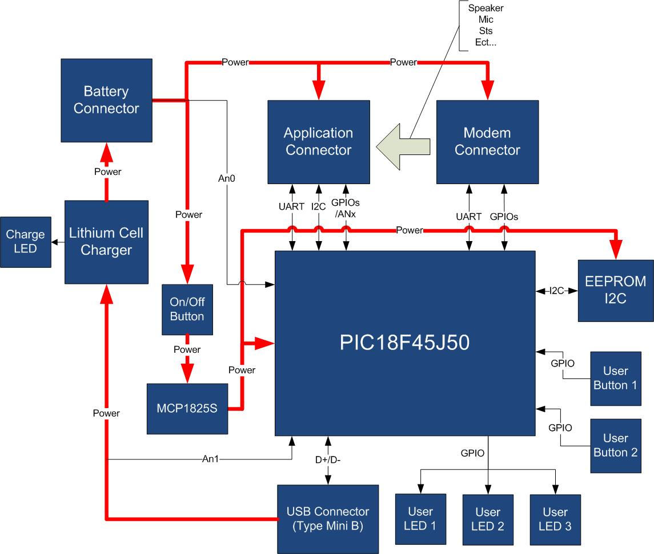

*Figura 2.1 – Schema a blocchi hardware*

I collegamenti in nero indicano collegamenti di segnale, i collegamenti in rosso indicano collegamenti di potenza.

La MCU utilizzata ha le seguenti caratteristiche (vedi Tabella 2.1).

|  |  |
| --- | --- |
| **Parameter Name** | **Value** |
| Program Memory Type | Flash |
| Program Memory (KB) | 64 |
| CPU Speed (MIPS) | 12 |
| RAM Bytes | 3,800 |
| Digital Communication Peripherals | 2-UART, 2-A/E/USART, 2-SPI, 2-I2C2-MSSP(SPI/I2C) |
| Capture/Compare/PWM Peripherals | 2 ECCP |
| Timers | 2 x 8-bit, 3 x 16-bit |
| ADC | 13 ch, 10-bit |
| Comparators | 2 |
| USB (ch, speed, compliance) | 1, FS Device, USB 2.0 |
| Temperature Range (C) | -40 to 85 |
| Operating Voltage Range (V) | 2 to 3.6 |
| Pin Count | 44 |
| XLP | Yes |
| Cap Touch Channels | 13 |

*Tabella 2.1 – Caratteristiche Hardware* PIC18F46J50

Il microcontrollore principale si interfaccia alla scheda modem ed alla scheda (alle schede) application tramite opportuni connettori. Inoltre il microcontrollore della board principale si interfaccia con il bus USB, tramite un opportuno connettore. La board principale dispone di regolatore per la carica di batterie al litio, che alimenta anche il PIC18F45J50 (usando un opportuno switch per accensione/spegnimento).

La scheda dispone di una memoria non volatile EEPROM, per lo stoccaggio di parametri di configurazione, che si interfaccia al microcontrollore principale tramite bus I2C.

Il PIC18F45J50 dispone infine di due pulsanti utente (per l’accesso alla modalità bootloader ed alla modalità configurazione) di 3 LEDs e di linee per il monitoraggio dello stato di carica e del livello della tensione sul bus USB.

# Requisiti Hardware

Il sistema deve rispettare i requisiti hardware riportati in tabella 3.1

|  |  |
| --- | --- |
| **Requisito** | **Descrizione** |
| BB110_HW_010 | Il connettore USB da utilizzare è del tipo USBMini A/B. |
| BB110_HW_020 | Il connettore per la batteria al litio da utilizzare è un connettore JST a 2 poli. |
| BB110_HW_030 | Il connettore per la scheda modem da utilizzare è una strip a passo 2mm, 10x2. |
| BB110_HW_040 | Il connettore per l’interfacciamento delle schede slave (Standard Mercury) è costituito da due connettori singoli a passo 2,54mm, 10x1 e 8x1 disposti ai lati del PCB. |
| BB110_HW_050 | Il layout connettori della scheda è rappresentato nella figura in basso:  LayoutBoard.jpg |
| BB110_HW_060 | La scheda deve essere dotata di interruttore a slitta per accensione/spegnimento. |
| BB110_HW_070 | Il regolatore di carica della batteria al litio da utilizzare è il modello MCP73831. |
| BB110_HW_080 | I segnali di speakers e mics del modem (nel caso di utilizzo del modem GSM/GPRS) dovranno essere portati sul connettore Standard Mercury. |
| BB110_HW_090 | La memoria EEPROM da utilizzare è la 24LC16B. |
| BB110_HW_100 | Le dimensioni indicative della scheda dovranno essere 38x40mm. |

*Tabell 3.1 – Requisiti Hardware*

# Requisiti Software

Il sistema deve rispettare i requisiti funzionali riportati in tabella 4.1

|  |  |
| --- | --- |
| **Requisito** | **Descrizione** |
| BB110_SW_010 | Il sw della Base Board dovrà implementare un frame work contenente:   * Un sistema operativo real time * Un bootloader * Un set di device driver per l’utilizzo delle svariate Slave Boards |
| BB110_SW_020 | Il bootloader dovrà basarsi sullo stack USB open source della Microchip. |
| BB110_SW_030 | Il sistema operativo implementato dovrà essere di tipo multitasking cooperativo non pre-emptive. |
| BB110_SW_040 | Il sw dovrà integrare lo stack USB open source di Microchip ed in particolare dovrà implementare la classe CDC per offrire la possibilità di configurare il dispositivo da un personal computer dotato di opportuna interfaccia SW. |
|  |  |
|  |  |
|  |  |
|  |  |
|  |  |

*Tabell 4.1 – Requisiti Software*

# Power/Voltage Budget

In tabella 5.1 è riportato il voltage budget del sistema (baseboard + Modem GSM/GPRS).

|  |  |
| --- | --- |
| **Componente** | **Operating Voltage Range [V]** |
| uC | 2.0 – 3.6 (regolato a 3.0) |
| FT900 | 3.2 – 4.8 |
| 24LC16 | 2.5 – 6.5 (regolato a 3.0) |

*Tabella 5.1 – Voltage budget*

In tabella 5.2 è riportato il power budget del sistema (baseboard + Modem GSM/GPRS).

|  |  |  |  |
| --- | --- | --- | --- |
| **Componente** | **Low Power (e.g Sleep)** | **Typ. Power Cons.** | **Peak Power Cons.** |
| uC | 100nA | 10uA | 1mA |
| FT900 | 1.5mA | 240mA | 2A (Tx Burst Startup) |
| 24LC16 | 1uA | 10uA | 3mA (Write) |

*Tabella 5.2 – Power budget*